 | PONEDELJEK | TOREK | SREDA | ČETRTEK | PETEK
SLJ | - Velika tiskana črka P (zvezek) | - Velika tiskana črka P DZO/48,49 | - Velika tiskana črka B (zvezek) | NARAVOSLOVNI DAN - TRAVNIK | - Velika tiskana črka B DZO/50,51
MAT | - Predhodnik, naslednik –SDZ 3/22 | - Merim dolžino – SDZ 3/23 | - Merim dolžino – SDZ 3/24, 25
SPO |  |  |  |  | - Priprava sadne solate
ŠPO | - Igre v naravi |  |  |  | - Sprehod in Gozdni bingo
GUM |  | - Glasbeni izziv z lončkom
LUM |  |  | - Poslikava kamenčkov
ANG
8. teden: 11. – 15. 5. 2020

1. A PLAN DELA PO DNEVIH (11. – 15. 5. 2020)
PONEDELJEK, 11. 5. 2020
SLJ: Velika tiskana črka P (zvezek)
Naštej nekaj besed, ki imajo glas P na začetku, sredini ali na koncu.
Poteze zapisa črke P si poglej v DZO/48 ali v DZO/49 klikni z miško na čebelico, kjer se ti prikažejo različne naloge za obravnavo črke. Vadi pisanje črke P po mizi/po tleh/na papir…
V malem črtastem zvezku napiši mavrično črko P in nariši po dve sličici, ter označi mesto glasu P (na začetku, sredini ali na koncu). Namesto sličic, lahko napišeš besede.
V zvezek napiši črko P: dve vrsti čez dve vrstici in tri vrste čez eno vrstico. Pazi na presledek.

Napiši še pet besed, v katerih slišiš glas P. ALI Izmisli si 3 povedi in jih zapiši.
Vsak dan beremo.

MAT: Predhodnik, naslednik –SDZ 3/22
Pripravi si kartončke s števili do 15 in jih uredi od najmanjšega do največjega števila (od leve proti desni).
Izberi si kartonček z enim številom (npr. 12). Katero število je pred številom 12? Število 11. Postavi kartonček s številom 11 pred kartončkom s številom 12.
11
12

Preberi: Število 11 je PREDHODNIK števila 12.

Nastavi več primerov in preberi na glas.

Imam kartonček s številom 14. Katero je naslednje število? Število 15. Nastavi primer:
14
15

Preberi: Število 15 je NASLEDNIK števila 14.

Nastavi več primerov in preberi na glas.

Pripravi si številski trak ali šablono in določi:
- število in njegov naslednik.
- število in njegov predhodnik.
- število, njegov predhodnik in naslednik.

1 | 2 | 3 | 4 | 5 | 6 | 7 | 8 | 9 | 10 | 11 | 12 | 13 | 14 | 15

PREDHODNIK ŠTEVILA 13 ŠTEVILO NASLEDNIK ŠTEVILA 13
SDZ 3/22 Prva naloga: Vpiši manjkajoča števila. Števila preberi na glas.
Druga in tretja naloga: Danemu številu določi predhodnik oz. naslednik. Števila beremo v vrsti od leve proti desni.
Četrta naloga: Danemu številu določi naslednik oz. predhodnik. Pri delu si pomagaj s številskim trakom.
Predhodnik, število in naslednik pišemo v stolpcu, od zgoraj navzdol.

kviz za utrjevanje števil do 15
1. Kliknite na povezavo: KVIZ
2. Vpišite otrokovo ime. Prosim, vas da otroku preberete vprašanje, otrok pa res sam poišče/pove rešitve in jih obkljuka/zapiše. Tudi če se zmoti, ni nič narobe.
3. Na koncu kliknite SUBMIT. Lahko reši večkrat.

ŠPO: Igre v naravi
Učenci se gibljejo v naravi, na svežem zraku in se igrajo različne igre: lovljenje, skrivalnice, lahko gredo na krajši pohod…

TOREK, 12. 5. 2020
SLJ: Velika tiskana črka P: DZO/48,49
Poimenuj sličice. Glaskuj besedo za posamezno sličico in določi mesto glasu P v besedi. V okencih ob sličici označi mesto glasu. Lahko napišeš tudi besedo.
Na strani 48 napiši črko P (pazi na držo pisala, sedenje, razmik med črkami pri zapisu, obliko črk) in reši spodnjo nalogo. V zvezek prepiši besedilo označeno z zvezdico.

Učenci, ki berete utež, rešite tudi nalogo na str. 49.

Preberi besedilo s perescem/zvezdico/utežjo (glede na bralne sposobnosti).

MAT: Merim dolžino – SDZ 3/23
Daljše, krajše, najdaljše, najkrajše
Vzemi dve različno dolgi barvici in ju primerjaj po dolžini. Povej, katera je krajša, oziroma katera je daljša. Nato nastavi tri različno dolge barvice in med tremi določi najdaljšo in najkrajšo.
Barvice uredi po dolžini (od najdaljše do najkrajše; od najkrajše do najdaljše).

Igra: Gospa kraljica, koliko korakov smem do vas? Igraj se jo s člani družine.
Določimo »kraljico«, ki stoji na eni strani, igralci pa na drugi strani – med njimi naj bo 8 do 10 m razdalje. Razdaljo prilagodimo glede na to, kje se igramo.
Igralci izmenično sprašujejo »kraljico«, koliko korakov smejo do nje, ona pa jim odgovarja tako, da pove število in vrsto korakov, npr. šest mišjih. Po opravljenih korakih se igralci »kraljici« zahvalijo, če kdo tega ne stori, se mora vrniti na začetek. Igralec, ki je prvi pri »kraljici«, postane »kraljica« in igra se prične znova.
Vrste korakov: mišji (polaganje stopala enega pred drugim), žabji (poskok iz počepa), zajčji (poskoki stoje), medvedji (čim daljši koraki).

Merjenje dolžine
Korak

Za izvedbo naslednje naloge prosi za pomoč še ostale člane družine. Tvoja oz. vaša naloga je, da širino tvoje sobe (lahko tudi drugega prostora) izmerite s koraki.

Na list nariši preglednico, izmeri širino sobe s koraki ter število korakov zapiši v preglednico.

UČENEC, ČLAN DRUŽINE | ŠTEVILO | ŠTEVILO
ANA
OČE
MAMA
BRAT/SESTRA
Primerjaj meritve. Ste vsi izmerili enako? Zakaj ne?
Ugotovimo, da so meritve različne zato, ker niste vsi merili z enako dolgimi koraki.

Stopalo

Merimo lahko tudi s stopalom. Izmeri širino sobe tako, da polagaš stopala enega za drugim. Tudi te meritve zapiši v preglednico. Kaj ugotoviš? Ste vsi izmerili enako? Ste izmerili enako korakov in stopal?

Ped
S čim pa bi izmerili dolžino delovnega zvezka? To lahko naredimo s pedjo.

Oceni, koliko pedi je dolga miza. Nato izmeri dolžino mize s pedmi. Primerjaj oceno in meritev.

Tako kot si narisal preglednico za merjenje s koraki in stopalom, lahko narediš tudi za merjenje s pedmi.

UČENEC, ČLAN DRUŽINE | ŠTEVILO
ANA
OČE
MAMA
BRAT/SESTRA

SDZ 3, str. 23
Nalogi na modrem polju
Povej, kako ste se igrali igro Gospa kraljica, koliko korakov smem do vas? Preberi zapisa pri Binetu in Lili.
Pokaži korak, stopalo, ped in z njimi izmeri (ustrezno izberi), npr. višino omarice, razdaljo od vhodnih vrat do kuhinje, dolžino ravnila…
Kaj si izmeril s koraki? (razdaljo od vrat do kuhinje) Kaj si izmeril s pedmi? (višino omarice) Kaj si izmeril s stopali? (dolžino ravnila)
Prva naloga
Preberemo besedili v oblačkih pri Lili in Binetu.
Odgovori na vprašanja in reši nalogo. Namesto dolžine učilnice, zapiši koliko korakov meri tvoja soba.

GUM: GLASBENI IZZIV Z LONČKOM
Na spodnji povezavi čaka učence glasbeni izziv. Kliknite tipko CTRL in kliknite na povezavo.

Pesem: ABRAHAM (klik) https://youtu.be/9S4aUlyDAMk

SREDA, 13. 5. 2020
SLJ: Velika tiskana črka B (zvezek)
Naštej nekaj besed, ki imajo glas B na začetku, sredini ali na koncu.
Poteze zapisa črke B si poglej v DZO/50 ali v DZO/51 klikni z miško na čebelico, kjer se ti prikažejo različne naloge za obravnavo črke. Vadi pisanje črke Š po mizi/po tleh/na papir…

V malem črtastem zvezku napiši mavrično črko B in nariši po dve sličici, ter označi mesto glasu B (na začetku, sredini ali na koncu). Namesto sličic, lahko napišeš besede.
V zvezek napiši črko B: dve vrsti čez dve vrstici in tri vrste čez eno vrstico. Pazi na presledek in zapis strešice (ne sme se dotikati črke).
Napiši še pet besed, v katerih slišiš glas B. ALI Izmisli si 3 povedi in jih zapiši.

DZ za opismenjevanje: preberi besedilo v vsaj 2 okvirjih s perescem ali zvezdico ali utežjo.

MAT: Merim dolžino – SDZ 3/24, 25
Otroci so merili na različne načine. Reši naloge v SDZ 3/24.

Prva naloga: oglej si sliko in reši nalogo po navodilu.
Kdo je naredil več korakov, kdo manj, za koliko. Povej, zakaj je Ema naredila več korakov.
Druga naloga: oglej si sliko in reši nalogo po navodilu.
S čim bi Maja še lahko izmerila dolžino ograje?
Tretja naloga: oglej si sliko in reši nalogo po navodilu.
SDZ 3/25
Prva naloga
Natančno si oglej sliko. Oceni, katera barvica je najdaljša. Ocenimo takrat, ko ne izmerimo in primerjamo predmete po dolžini od najkrajšega do najdaljšega in obratno.
Druga naloga: učenec opiše sliko. Beremo vprašanja, učenec odgovarja tako, da išče podatke na sliki.
LUM: Poslikava kamenčkov
Ko boš šel na sprehod, poišči nekaj kamenčkov in jih prinesi domov.
Kamenčki naj bodo različnih velikosti, oblik in čimbolj gladki.
Očisti jih in popolnoma posuši.
Če so kamenčki v rjavih odtenkih, jih lahko prej prebarvaš v belo, da pride sličica bolj do izraza.
Motiv (kar boš slikal) si izberi po lastni želji.
Na koncu lahko poslikan kamenček prelakiraš, da bo barva bolj obstojna.
Izdelaš lahko:
- dekoracijo za mizo, označevalce vrtnih gredic, igrico spomin, štiri v vrsto … Uporabi domišljijo.
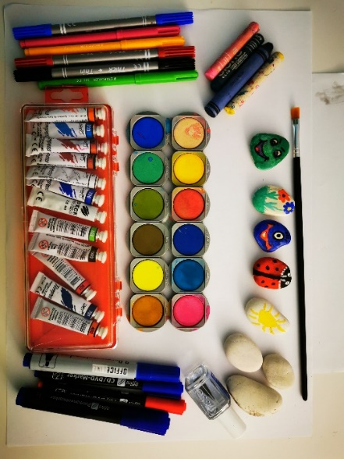
Pripomočki za ustvarjanje: (izberi tiste, ki jih imaš doma na voljo)
- nekaj gladkih kamenčkov
- vodene/tempera/akrilne barve
- čopič
- flomastri (navadni ali vodoodporni)
- voščenke
- lak za fiksiranje – ni obvezno (jaz sem uporabila prozorni lak za barvanje nohtov; lahko je tudi lak za lase)

Še nekaj idej (Vir: Pinterest)
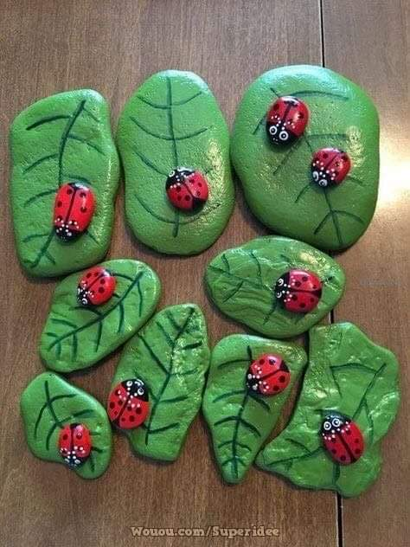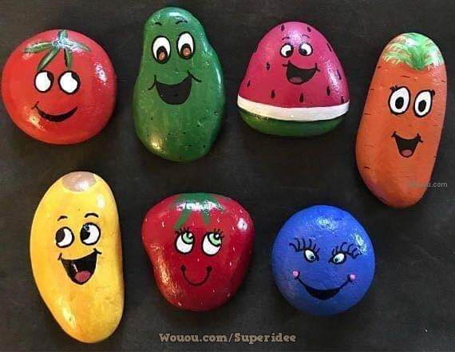

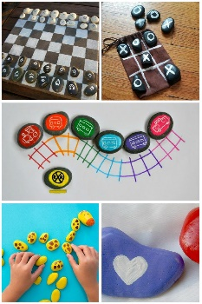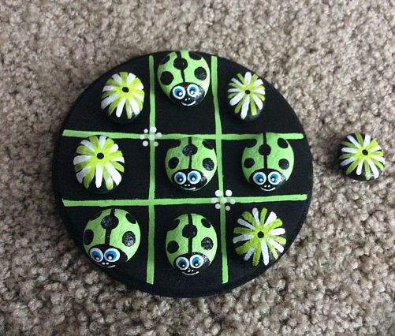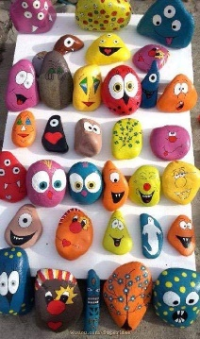

ČETRTEK, 14. 5. 2020
NARAVOSLOVNI DAN- TRAVNIK

Navodila za izvedbo naravoslovnega dne so objavljena v posebni datoteki (mapa Naravoslovni dan – travnik).

PETEK, 15. 5. 2020
SLJ: Velika tiskana črka B: DZO/50, 51
Poimenuj sličice. Glaskuj besedo za posamezno sličico in določi mesto glasu B v besedi. V okencih ob sličici označi mesto glasu. Lahko napišeš tudi besedo.
Na strani 50 napiši črko B (pazi na držo pisala, sedenje, razmik med črkami pri zapisu, obliko črk) in reši spodnjo nalogo. V zvezek prepiši besedilo označeno z zvezdico.

Učenci, ki berete utež, rešite tudi nalogo na str. 51.

Preberi besedilo s perescem/zvezdico/utežjo (glede na bralne sposobnosti).

SPO: ŽIVIM ZDRAVO (PRIPRAVA SADNE SOLATE)
Navodila za pripravo sadne solate najdete v SDZ za okolje/str.32 ali na spodnji povezavi.
Pred pripravo sadne solate se pogovorite o pomenu umivanja rok pred pripravo solate in pred jedjo. Pogovorite se tudi, zakaj je pomembno, da sadje pred uporabo dobro umijemo.

(klik) https://www.youtube.com/watch?v=Ex9y42auQ_k

Pa dober tek!

ŠPO: Sprehod in Gozdni bingo

Pojdi na sprehod. Če želiš, igraj Gozdni bingo.

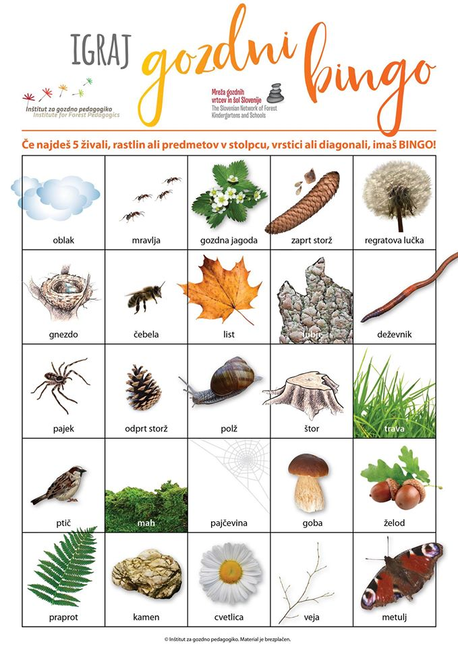

Veliko uspeha pri reševanju nalog.
Učiteljici Nataša in Darja

